МИНИСТЕРСТВО НАУКИ И ВЫСШЕГО ОБРАЗОВАНИЯ РОССИЙСКОЙ ФЕДЕРАЦИИ

**ФЕДЕРАЛЬНОЕ ГОСУДАРСТВЕННОЕ АВТОНОМНОЕ ОБРАЗОВАТЕЛЬНОЕ**

**УЧРЕЖДЕНИЕ ВЫСШЕГО ОБРАЗОВАНИЯ**

**«СЕВАСТОПОЛЬСКИЙ ГОСУДАРСТВЕННЫЙ УНИВЕРСИТЕТ»**

Институт информационных технологий

|  |  |
| --- | --- |
| Кафедра | «Информационные технологии и компьютерные системы» |

|  |  |  |  |
| --- | --- | --- | --- |
|  |  |  |  |
|  |  |  |  |
|  |  |  |  |

**ОТЧЕТ**

о модуле «Вентиляция»

в «Подводная лодка»

(наименование проекта)

|  |  |
| --- | --- |
| Выполнил | Баровский В. О. |

(Фамилия И.О. обучающегося)

|  |
| --- |
| ПИН/м–24–1–о |

(шифр группы)

Направление 09.04.04 Программная инженерия___________

(код, наименование)

Проверил

|  |
| --- |
| доцент кафедры «ИТиКС» |

(должность)

|  |
| --- |
| Воронин Д. Ю. |

(Фамилия И.О. руководителя)

Севастополь

2024 г.

ОГЛАВЛЕНИЕ

1 ВВЕДЕНИЕ 3

1.1 Общие сведения 3

1.2 Область применения документа 3

1.3 Объект разработки 4

1.4 Цель работы 4

1.5 Используемые документы 4

2 РЕЗУЛЬТАТЫ РАБОТЫ 5

2.1 Описание модели системы 5

2.2 Перечень взаимодействующих систем 7

2.3 Управление моделью 7

2.4 Результаты тестирования 9

3 ВЫВОДЫ 12

1 ВВЕДЕНИЕ

1.1 Общие сведения

1.1.1 Обозначения и условные сокращения

В таблице 1.1 приведены обозначения и условные сокращения, которые применены в настоящем документе.

Таблица 1.1 – Обозначения и условные сокращения

|  |  |
| --- | --- |
| Обозначение | Расшифровка |
| ММ | Математическая модель |
| ПЛ | Подводная лодка |
| УЕМВ | Условная единица модельного времени |
| УЕРВ | Условная единица реального времени |
| ICD | Interface Control Document |
| V | Вентиляция |
| S | Шнуркель |
| DC | Дизель-компрессор |
| EC | Электронный компрессор |

1.2 Область применения документа

Данный документ описывает и сопровождает ММ V, которая моделирует работу системы вентиляции в подводной лодке. Он включает в себя структуру блока вентиляции и охватывает следующие области применения:

1. Разработка и оптимизация системы вентиляции.
2. Анализ и оценка производительности.
3. Исследование надежности и безопасности.
4. Симуляция и выявление недостатков в работе вентиляции.

1.3 Объект разработки

Объектом разработки является ММ V, предназначенная для моделирования системы вентиляции в подводной лодке. Модель основана на документах ICD, описывающих взаимодействие вентиляции с другими подсистемами. Она учитывает различные входные параметры, такие как глубина погружения, работа дизель-компрессора, шнуркеля и электронного компрессора, и их влияние на качество воздуха.

1.4 Цель работы

Целью работы является создание ММ V, которая позволит анализировать и оптимизировать работу системы вентиляции. Модель будет использоваться для исследования влияния вентиляции на качество воздуха и комфорт экипажа в различных условиях погружения.

1.5 Используемые документы

При разработке текущей итерации модели EM использовались следующие материалы.

1. Документ контроля интерфейсов подсистемы «Кормовой отсек» (aftc_requirements).
2. Документ контроля интерфейсов подсистемы «Дизельный отсек» (diec_requirements).

2 РЕЗУЛЬТАТЫ РАБОТЫ

2.1 Описание модели системы

* + 1. Краткие сведения о модуле BTS в составе ПЛ.

Модуль EM включает в себя следующие компоненты:

1. Вентиляторы – обеспечивают приток свежего воздуха при нахождении лодки на поверхности или при использовании шноркеля. Работают в режиме рециркуляции, фильтруя и очищая воздух внутри лодки.
2. Датчик качества воздуха – измеряет уровень качества воздуха.

Цель модуля EM – обеспечение свежим воздухом и поддержание качества воздуха в подводной лодке.

2.1.2 Описание реализованных функций и режимов

На рисунке 2.1 представлена схема вентиляции подводной лодки.

Реализованные функции:

1. Количественная проверка качества воздуха (100% качества – 3000 условных единиц).
2. Потребление 6, 62 и 200 условных единиц качества воздуха в минуту экипажем, а также при включенном EC (ecActivate) и DC (dcActivate) соответственно.
3. Восполнение 400 условных единиц качества воздуха в минуту при включенном S (sActivate) с учетом глубины (depth) до 8 метров.
4. Восполнение 6000 условных единиц качества воздуха в минуту при нахождении ПЛ на поверхности.

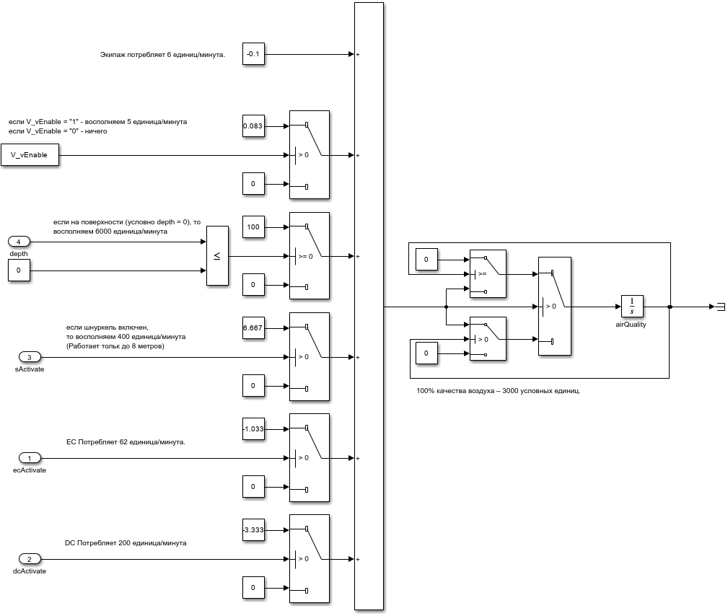

Рисунок 2.1 – Схема V

2.2 Перечень взаимодействующих систем

В таблице 2.1 указаны взаимодействия, которые реализованы в настоящем модуле.

Таблица 2.1 – Реализованные взаимодействия

|  |  |  |  |
| --- | --- | --- | --- |
| Устройство системы 1 | Устройство системы 2 | Функция системы 1 | Функция системы 2 |
| V | S | Принимает | Передаёт |
| V | EC | Принимает | Передаёт |
| V | DE | Принимает | Передаёт |
| V | AQ | Принимает | Передаёт |

2.3 Управление моделью

2.3.1 Запуск

1. Убедитесь, что у вас установлен MATLAB Simulink (R2024a) и запустите его.
2. Откройте модель EM MATLAB Simulink. Вы можете открыть его, выбрав команду «Open» в меню «File».
3. Проверьте правильность настроек модели. Убедитесь, что вы установили все необходимые параметры модели, такие как размерность времени и частота дискретизации. Это особенно важно для корректного функционирования модели.
4. При изменении структурной части, перед запуском модели рекомендуется проверить ее на ошибки и предупреждения. Для этого можно воспользоваться функцией «Check Model» в меню «Model Verification». Это позволит обнаружить потенциальные проблемы, которые могут повлиять на результаты или стабильность модели.
5. Нажмите кнопку «Start» или используйте горячую клавишу «Ctrl+T» для начала выполнения модели. MATLAB Simulink начнет вычислять значения переменных в модели и симулировать ее работу.
6. Во время выполнения модели вы можете отслеживать значения различных переменных и сигналов, используя инструменты отображения данных, такие как «Scope» или «Display» (необходимо разместить заранее). Это поможет вам анализировать поведение модели и убедиться, что она работает в соответствии с вашими ожиданиями.
7. После запуска модели вы можете провести анализ ее результатов, оценить производительность или проверить соответствие модели вашим конкретным требованиям. При необходимости вы можете редактировать модель, изменять ее параметры или добавлять новые блоки для обновления функциональности.

2.3.2 Изменение состояний, режимов

Изменение режимов работы и состояний в модели EM происходит автоматически на основе входных сигналов. Блоки "Constant" используются для хранения текущих значений режимов и состояний.

2.3.3 Используемые переменные

В MATLAB Simulink вы можете использовать переменные, чтобы передавать данные и управлять моделью. Вы можете изменять переменные в панели «Model Explorer» или использовать встроенные переменные, такие как время моделирования или частота дискредитации.

В таблице 2.3 указан перечень используемых переменных.

Таблица 2.3 – Используемые переменные

|  |  |
| --- | --- |
| Имя | Начальное значение |
| V_vEnable | 0 |

2.4 Результаты тестирования

2.4.1 Model Advisor

Model Advisor – это инструмент в MATLAB Simulink, который помогает проводить проверку и анализ моделей для выявления потенциальных проблем и нарушений стандартов проектирования. Этот инструмент осуществляет статический анализ моделей Simulink и автоматически предлагает рекомендации по их улучшению.

2.4.1 О необходимости проведения тестов

1. Model Advisor помогает выявлять потенциальные ошибки и проблемы в моделях Simulink. Это может включать в себя нарушение стандартов проектирования, неправильное использование блоков и функций, отсутствие документации и другие важные аспекты моделирования. Рекомендации от Model Advisor помогут исправить эти проблемы и улучшить качество модели.
2. Model Advisor предлагает проверку моделей на соответствие различным стандартам и рекомендациям. Например, это может быть проверка соответствия стандартам SafetyISO 26262, MATLAB Style Guidelines и другим. Это особенно полезно для проектов, связанных с разработкой встраиваемых систем, где соблюдение стандартов может быть обязательным требованием.
3. Model Advisor может быть очень полезным инструментом для повышения эффективности разработчика и упрощения процесса проверки моделей. Автоматическое выполнение анализа и предоставление рекомендаций позволяет сэкономить время и уменьшить вероятность допущения ошибок.

Результаты автоматических тестов приведены на рисунке 2.2.

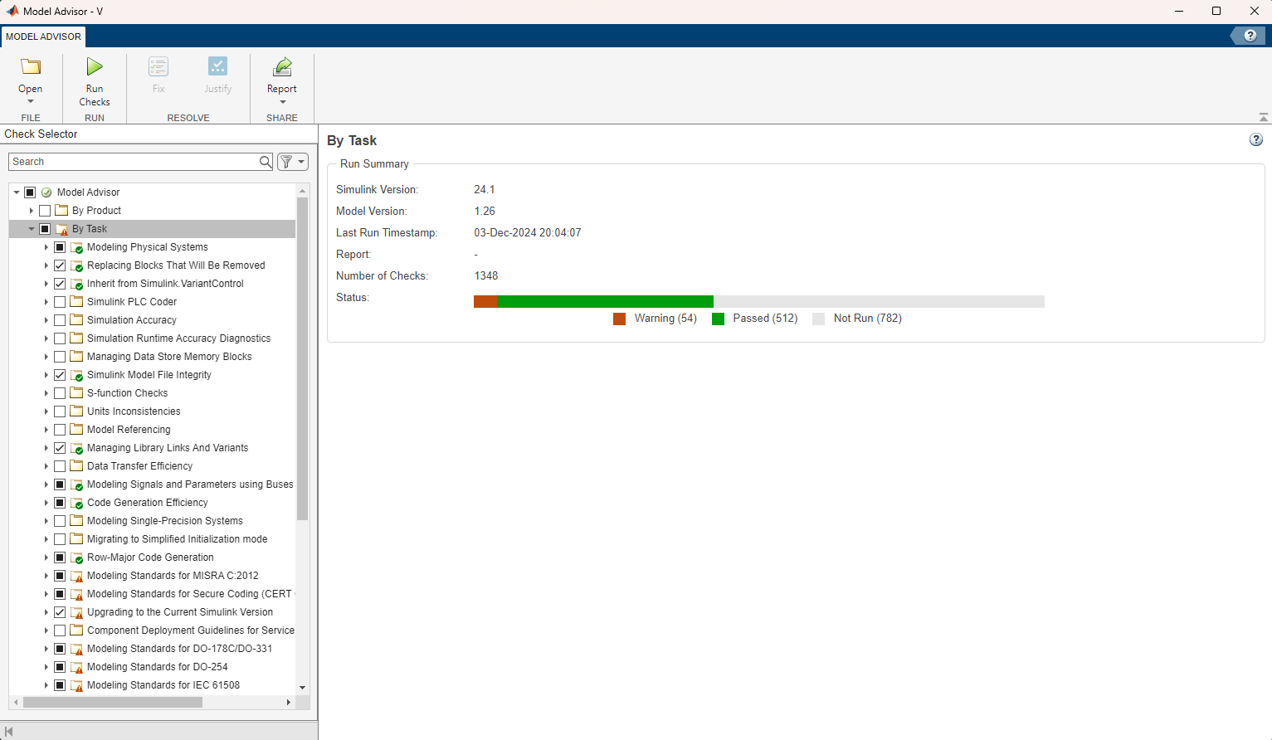

Рисунок 2.2 – Результаты автоматических тестов

Примечание: Многие автоматические тесты работают в режиме TRUE/FALSE, то есть не учитывают частичную оптимизацию, которая применялась в данной модели для сохранения удобочитаемости; а также не учитывают преждевременную оптимизацию, необходимую для сохранения темпа разработки в будущем.

3 ВЫВОДЫ

В процессе выполнения работы была разработана ММ V из состава ММ «ПЛ».

Исходная модель, без искусственного замедления, работает примерно со следующим соотношением: 1 УЕРВ к 2500 УЕМВ.